【題目】根圏細菌資材の施用によるトマトの耐乾燥性向上と収量安定化の検証
【研究の背景・課題】  気候変動に伴う高温・少雨条件の頻発により、施設園芸や露地栽培においても乾燥ストレスへの対策が重要になっている。灌水量を増やす方法は即効性がある一方で、水資源の制約やコストの面から持続的とは言い難い。そこで近年は、植物の生育促進や耐ストレス性向上に寄与する根圏微生物を活用した生物資材が注目されている。しかし、資材によって効果の再現性が異なり、どの指標で評価すると有効性を示しやすいかが課題である。  ※農業現場での課題と生物学的アプローチの意義を最初に書き、研究の位置づけを明確にする必要がある。 | 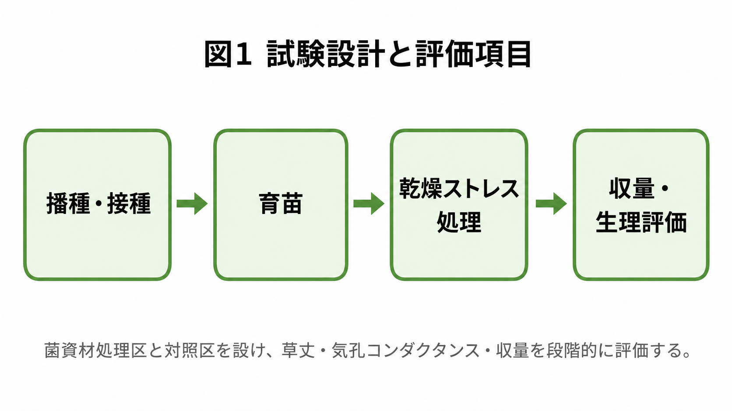
【研究目的・方法】  本研究の目的は、根圏細菌資材の施用がトマトの耐乾燥性および収量安定化に及ぼす影響を明らかにすることである。播種時に菌資材を接種した処理区と無接種の対照区を設け、育苗後に温室およびポット試験で乾燥ストレスを付与した。草丈、根長、葉面積、気孔コンダクタンス、葉内含水率を測定し、最終的に収量と糖度、水利用効率を比較した。  ※試験の流れを図示し、いつ何を測ったかを一目で分かるようにすると、評価設計の妥当性が伝わりやすい。 | 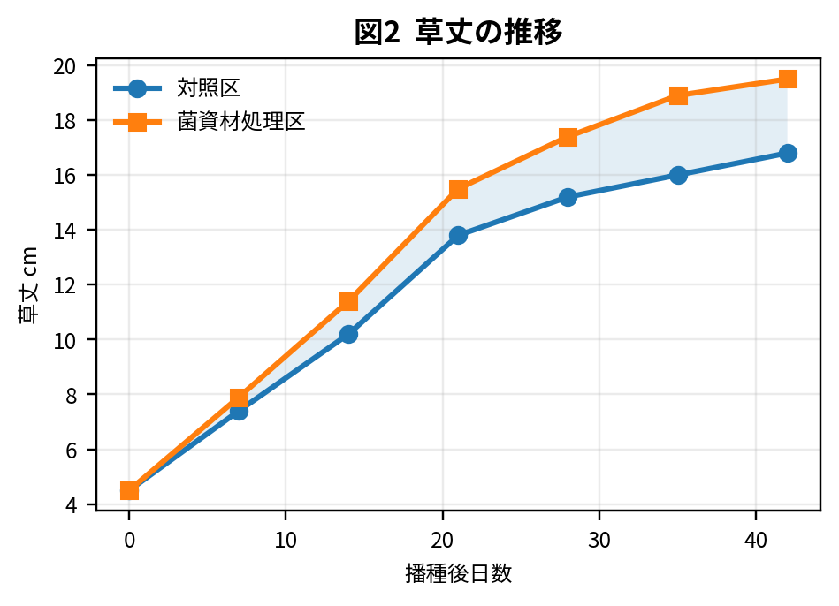
【研究の結果・考察】
菌資材処理区では、乾燥ストレス開始後も草丈の伸長が維持され、根長と葉面積が対照区より高い値を示した。特に根系の発達は、吸水能力の維持やストレス条件下での生育継続に寄与したと考えられる。また、葉内含水率と気孔コンダクタンスの低下が緩やかであったことから、処理区では水分状態の悪化が抑えられた。
※個々の測定値を細かく並べるよりも、「生理指標→生育指標→最終収量」という流れで結果を整理すると、読み手にストーリーとして伝わりやすい。

【研究の結果・考察（続き）】  収穫時には、処理区で1株当たり収量が増加し、水利用効率も改善した。糖度の差は小さかったが、収量を維持しながら品質を損なわなかった点は実用上重要である。さらに、生理・生育指標の改善が最終収量につながったことから、菌資材の効果は単なる初期生育促進にとどまらず、乾燥耐性の付与にも関与すると考えられるが、効果の大きさは環境条件や接種量に左右される可能性がある。  ※有効性とともに適用上の留意点を併記することが望ましい。 | 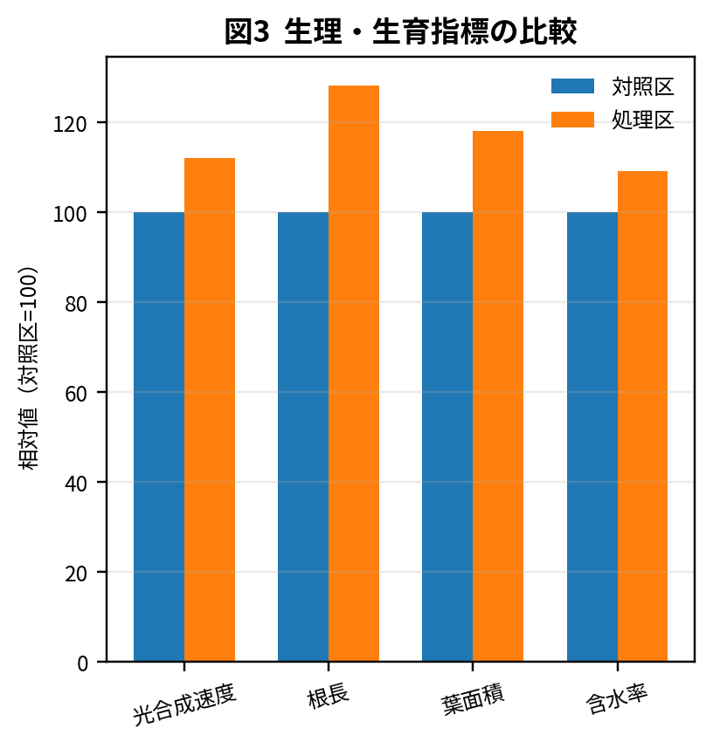
【結論と今後の進め方】  根圏細菌資材の施用は、トマトの根系発達を促し、乾燥条件下でも生理機能を維持することで、収量の安定化に寄与する可能性が示された。とくに、水利用効率の改善は、限られた灌水条件での栽培管理に有用である。今後は、複数品種・複数季節での再現性検証、接種量の最適化、土壌微生物相の解析を進め、作用機構をより明確にしたい。  ※現場課題、実験設計、収量への結び付きという3層構造で整理すると、専門外の読者にも意義が伝わりやすい。 | 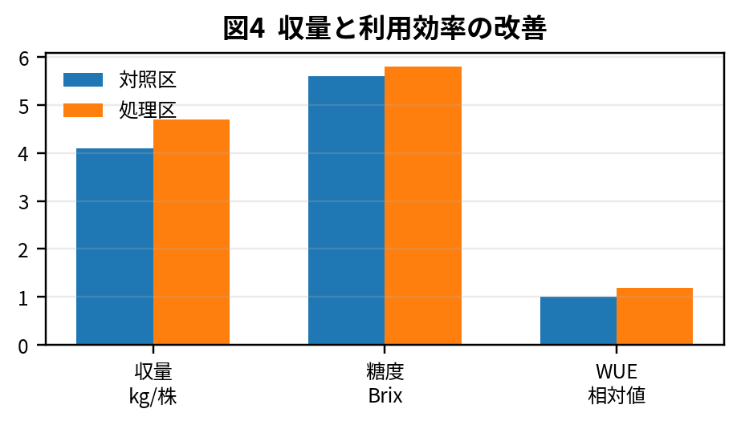
【参考文献】
1) ○○次郎ほか：根圏細菌資材がトマトの乾燥耐性に及ぼす影響，農業生物学研究，20XX.
2) 植物−微生物相互作用の基礎，○○出版，20XX.
3) 施設栽培における水利用効率評価法，○○学会誌，20XX.

